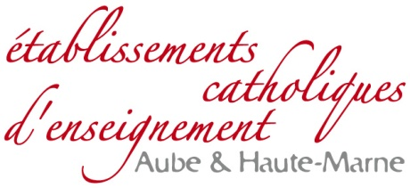

Direction Inter-Diocésaine de l’Enseignement Catholique
Aube & Haute-Marne

Elèves, parents, enseignants, personnels OGEC,…
Vous êtes invités à venir offrir ce qui fait votre vie et celle de vos établissements à la

MESSE DE RENTREE DE
L’ENSEIGNEMENT CATHOLIQUE
Présidée par Monseigneur Joseph De Metz-Noblat, Évêque de Langres
Le jeudi 6 Octobre 2016 à 15h
Église Notre Dame du Rosaire, dans le quartier du Cavalier à Chaumont

Temps de rencontre et de communion joyeuse et fraternelle
Unité autour de notre évêque dans le respect de nos diversités

Belle année scolaire à chacun et chacune, petits ou grands, qui avez fait le choix de l’écoute et de l’accueil, de la solidarité, de l’ouverture…c’est-à-dire des valeurs portées par les établissements catholiques d’enseignement de notre diocèse.
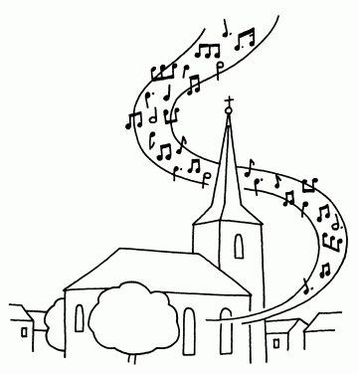

MC Lochey, Adjointe en Pastorale
Th. Filiatre, Directeur Interdiocésain

